**Лабораторная работа №4**

**Построение FEO диаграмм и диаграмм дерева узлов**

**Цель работы:**

* построить FEO диаграмму для одной из имеющихся диаграмм
* построить диаграмму дерева узлов

### FEO диаграммы

FEO (For Exposition Only) диаграммы (другое название - диаграммы только для экспозиции, описания) используются для иллюстрации альтернативной точки зрения, для отображения отдельных деталей, которые не поддерживаются явно синтаксисом IDEF0. FEO диаграммы позволяют нарушить любое синтаксическое правило, посколько эти диаграммы - фактически обычные картинки - копии стандартных диаграмм. Например, работа на FEO диаграмме может не иметь стрелок выхода или управления. AllFusion Process Modeler позволяет также строить FEO диаграммы для диаграмм в нотации DFD.

Для построения FEO диаграммы необходимо выбрать пункт меню *Diagram -> Add FEO Diagram* и в появившемся окне выбрать диаграмму, на базе которой будет строиться FEO диаграмма (рис. 1).

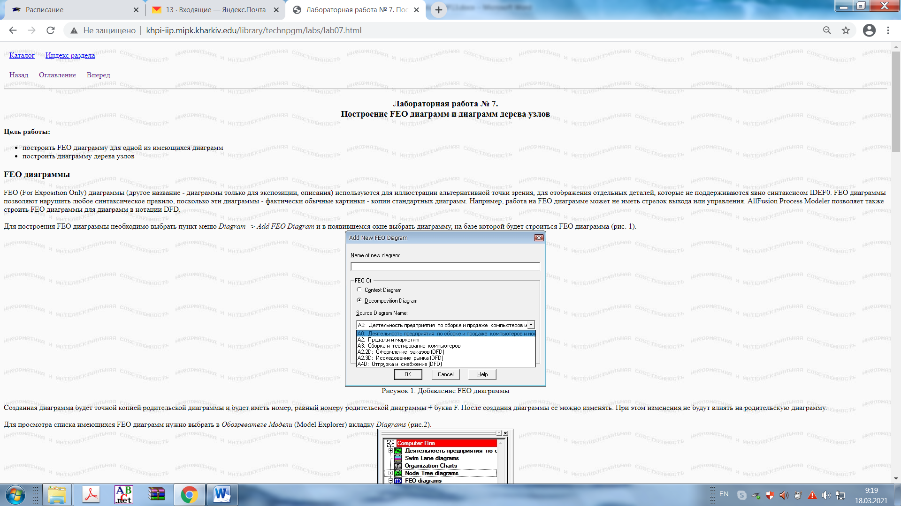

Рисунок 1. Добавление FEO диаграммы.

Созданная диаграмма будет точной копией родительской диаграммы и будет иметь номер, равный номеру родительской диаграммы + буква F. После создания диаграммы ее можно изменять. При этом изменения не будут влиять на родительскую диаграмму.

Для просмотра списка имеющихся FEO диаграмм нужно выбрать в *Обозревателе Модели* (Model Explorer) вкладку *Diagrams* (рис.2).

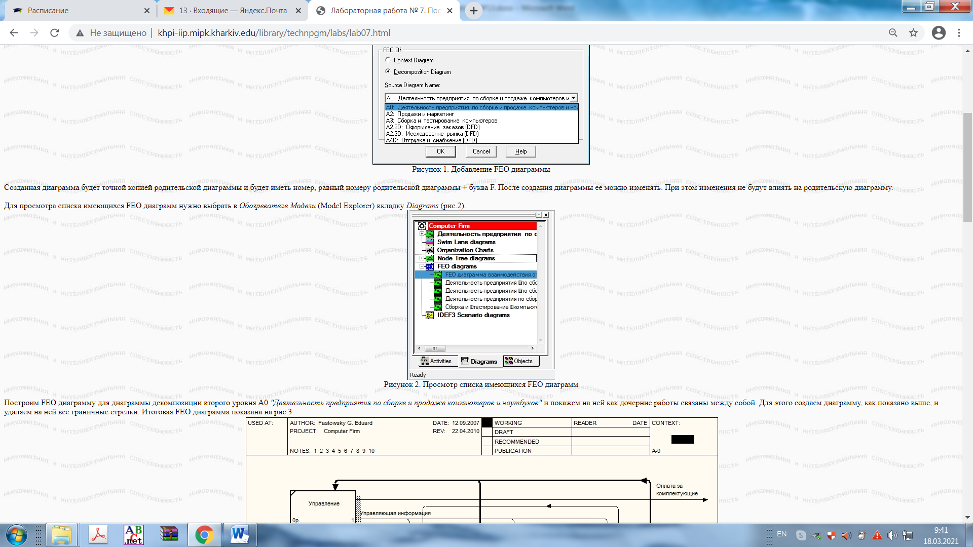

Рисунок 2. Просмотр списка имеющихся FEO диаграмм.

Построим FEO диаграмму для диаграммы декомпозиции второго уровня А0 *"Деятельность предприятия по сборке и продаже компьютеров и ноутбуков"* и покажем на ней как дочерние работы связаны между собой. Для этого создаем диаграмму, как показано выше, и удаляем на ней все граничные стрелки. Итоговая FEO диаграмма показана на рис.3:

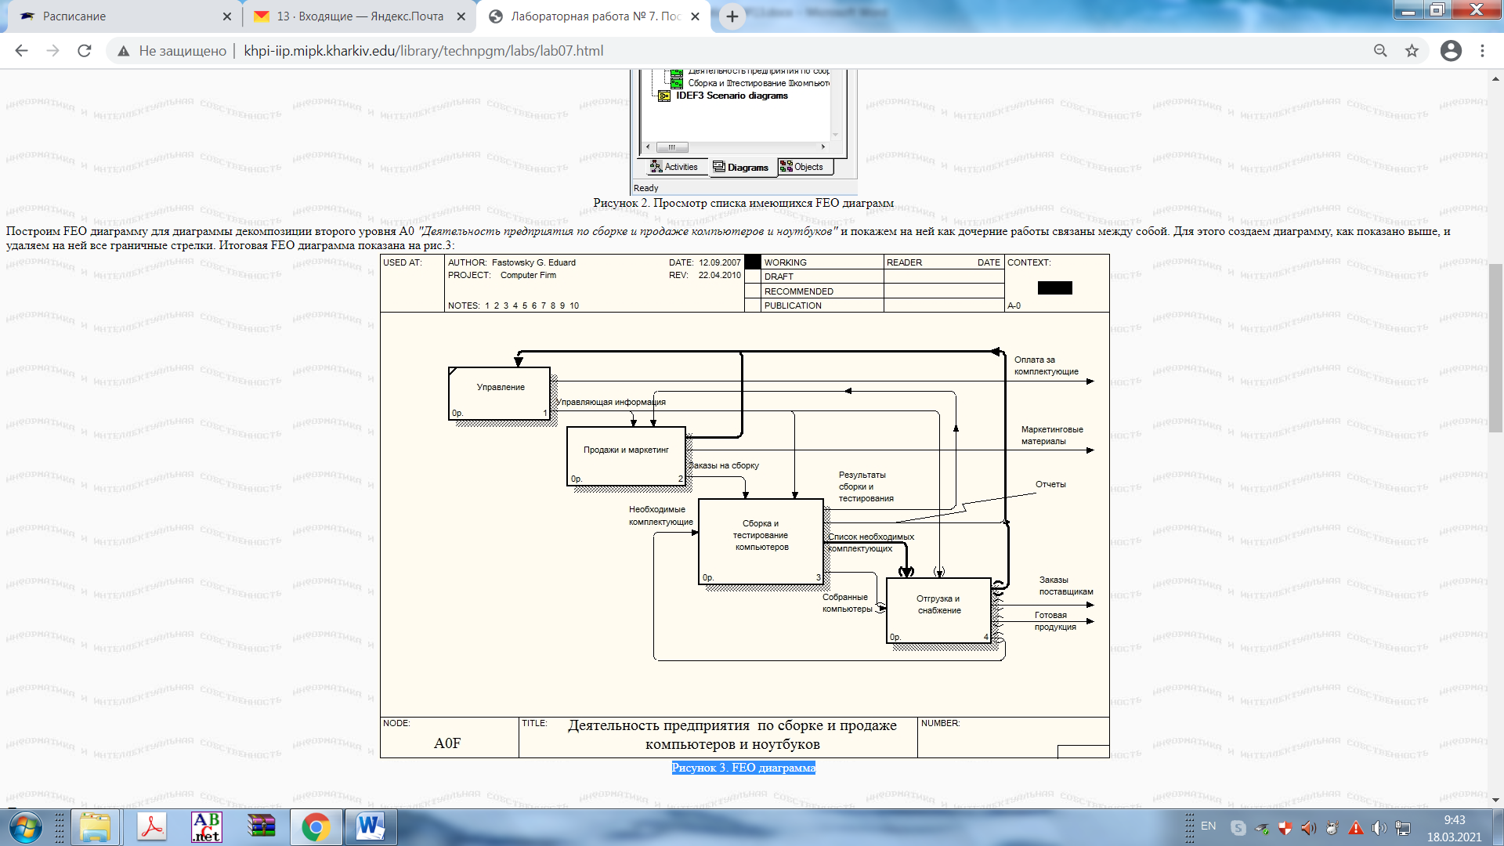

Рисунок 3. FEO диаграмма.

### Диаграммы дерева узлов

Диаграмма дерева узлов показывает иерархическую зависимость работ, но не взаимосвязи между работами. В одной модели диаграмм дерева узлов может быть множество, поскольку дерево может быть построено на произвольную глубину и не обязательно с корня.  
Для построения диаграммы дерева узлов необходимо выбрать пункт меню *Diagram -> Add Node Tree*. Появляется мастер, с помощью которого диаграмма будет создана. На первом шаге (рис.4) задается имя диаграммы дерева узлов, узел верхнего уровня и глубина дерева. Имя дерева узлов по умолчанию совпадает с именем работы верхнего уровня, а номер диаграммы генерируется автоматически как номер узла верхнего уровня + буква N.

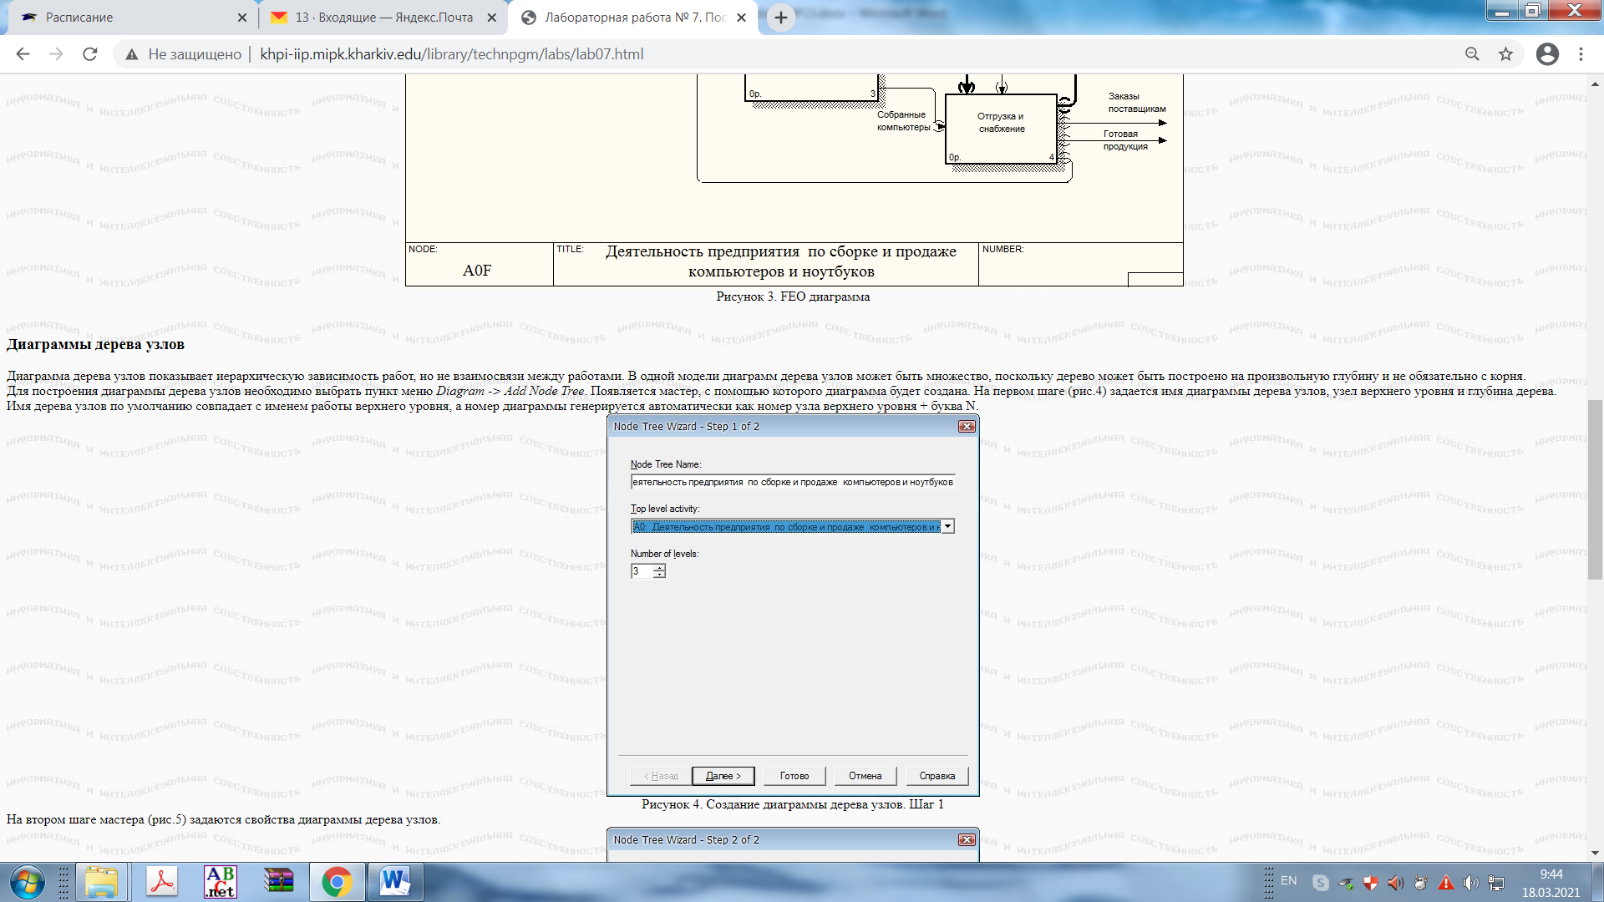

Рисунок 4. Создание диаграммы дерева узлов. Шаг 1.

На втором шаге мастера (рис.5) задаются свойства диаграммы дерева узлов.

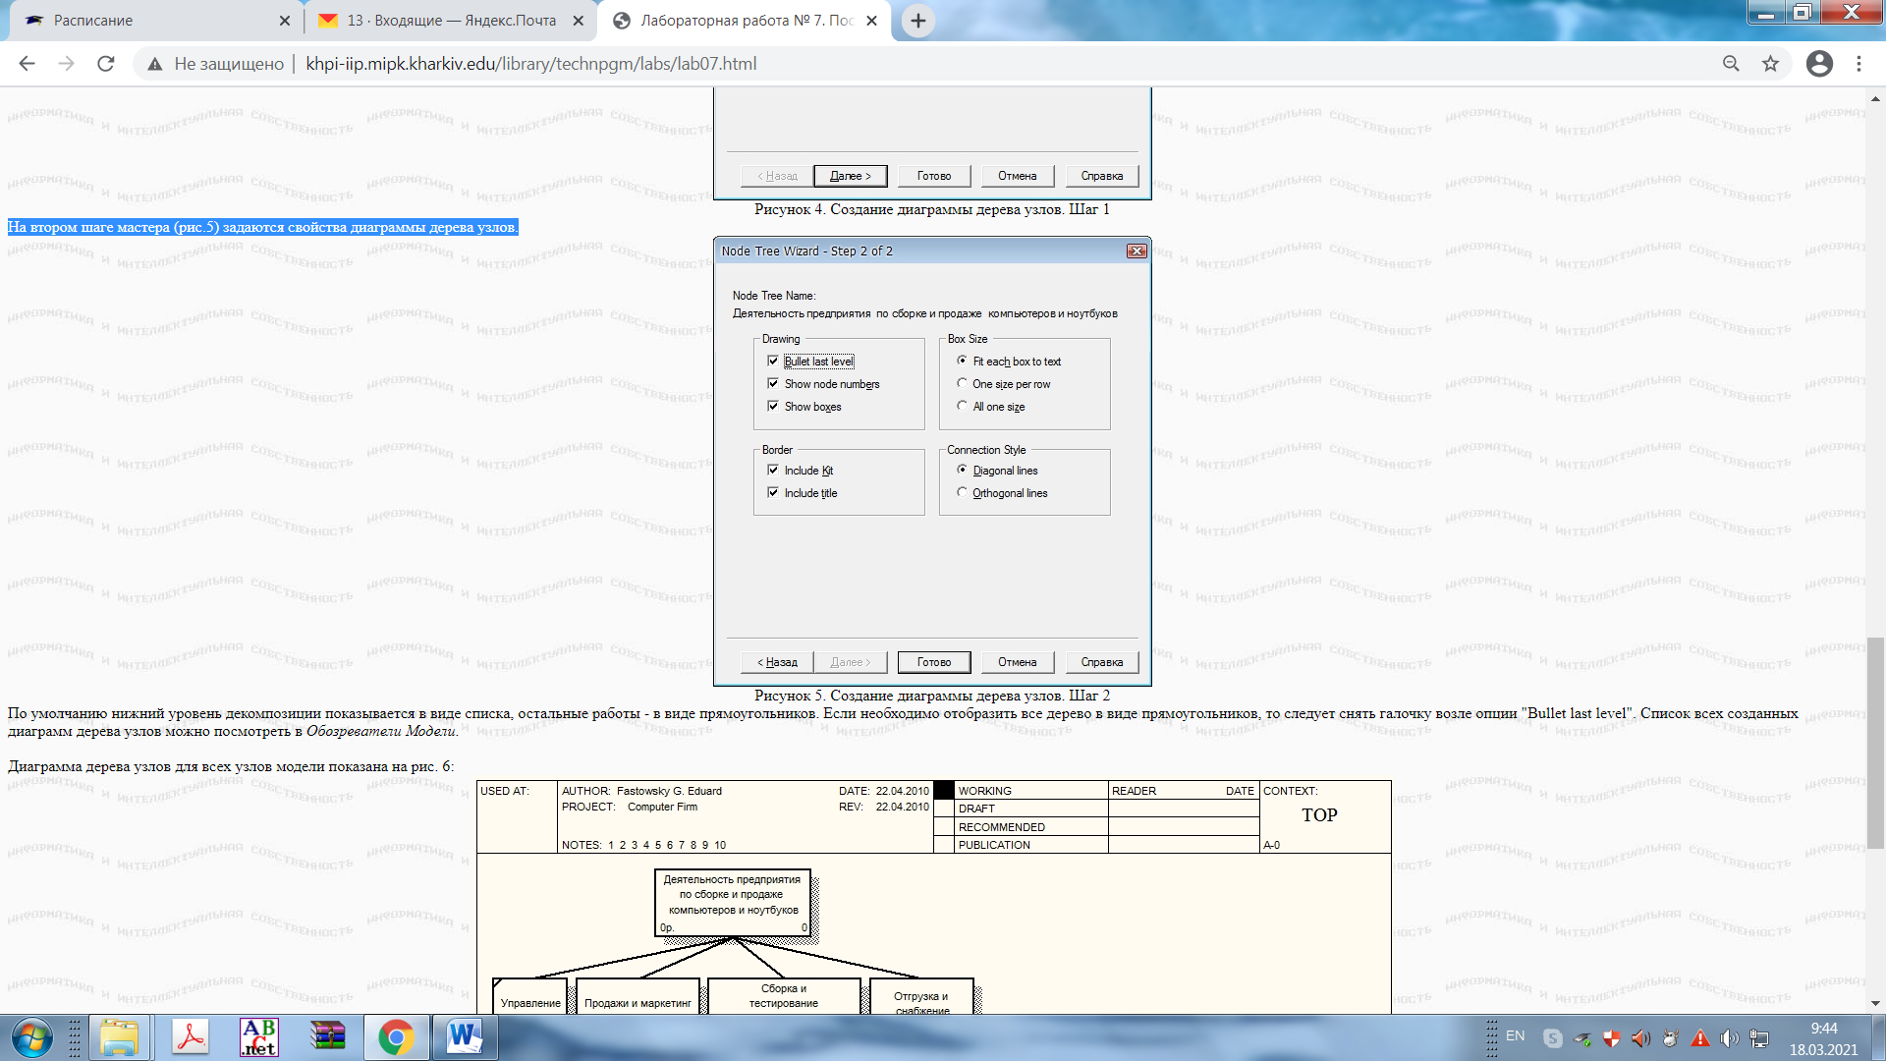

Рисунок 5. Создание диаграммы дерева узлов. Шаг 2.

По умолчанию нижний уровень декомпозиции показывается в виде списка, остальные работы - в виде прямоугольников. Если необходимо отобразить все дерево в виде прямоугольников, то следует снять галочку возле опции "Bullet last level". Список всех созданных диаграмм дерева узлов можно посмотреть в *Обозреватели Модели*. Диаграмма дерева узлов для всех узлов модели показана на рис. 6:

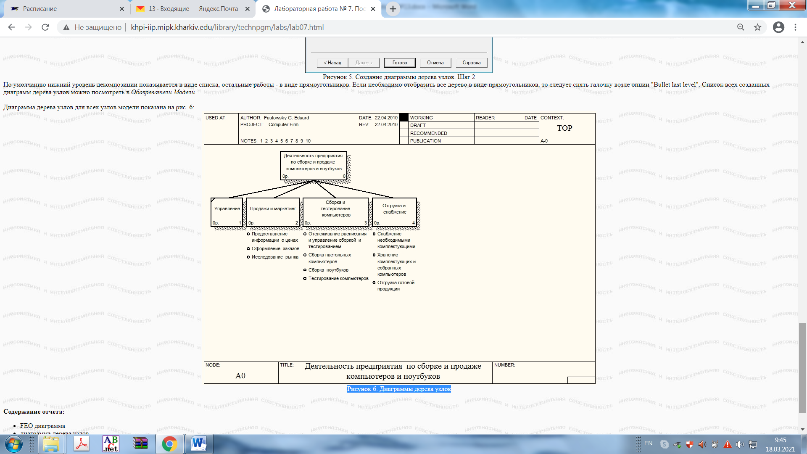

Рисунок 6. Диаграммы дерева узлов.